御幸が原小学校第１学年
春休み号



楽しく充実した春休みを過ごそう

暖かい春の日差しの中で，子供たちが植えたチューリップも咲き始めました。
早いもので，入学してからもう1年が経ちました。子供たちは，いろいろな行事
や学習活動，日々の友達との関わり合いを通して，たくさんのことを学び，成長
してきました。
保護者の皆様には，ご支援とご協力をいただき，本当にありがとうござい
ました。
明日からは春休みです。きまりを守って規則正しい生活を送り，新学期に
元気に登校できるよう，ご家庭でのご支援をよろしくお願いします。

春休みの生活について
１ 春休みの生活
・別紙をご覧になり，健康や安全に気を付けて過ごしてください。
・春休みは，お子様たちの気が緩みがちです。日中，お子様だけで過ごす場合は，不審者等による被害にあわないよう，施錠や電話の対応，来訪者への対応などについてご家庭で話し合っておいてください。
・友達の家で遊ぶときは，お昼の時間や忙しい時など，迷惑にならないようお互いに気を付けてください。
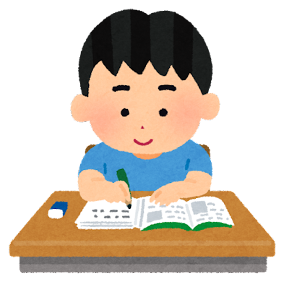
２ 春休みの学習
（学校には提出しません）
・音読 ・計算カード ・漢字やカタカナの練習 ・読書
・AIドリル ・調べ学習 ・縄跳びなどの運動
・お手伝い ・２年生に向けて学習用具の整備

３ 持ち物の整理・確認
★不足や破損を確かめて，補充や記名をお願いします。
・通学帽 ・運動着 ・赤白ぼうし ・名札 ・上履き…記名はかかと部分にもお願いします。
・鍵盤ハーモニカ…ホースの破損がないかご確認ください。
・絵の具…中を洗っていただき，ない色がありましたら色の補充をお願いします。
・お道具箱…色鉛筆・はさみ・のり・セロテープ・書き方ペン・みんなのうた
油性マジックペン・ボンド・クレヨン（無い色や，折れた色を補充してください）
給食当番用マスク（みはらのトリセツに記載のように入れておいてください）
・置き傘…持ち手の部分に名前がついているかご確認ください。
・「生活科（下）」と「図画工作（下）」の教科書は，２年生で使用します。
・２年生で使う連絡帳や各教科のノートは，新年度にまとめて学校で購入します。
・日記帳と自主学ノートは，2年生でも使います。
- １組は年度と粘土板の点検・補充をお願いします。

４ 春休み中，学校でお預かりしているもの →２年生のフロアに移動しました。
・探検バインダー ・道徳ファイル ・特別活動ファイル
・キャリアパスポートファイル ・粘土と粘土板（２組だけ）

５ 令和５年度 ４月８日（月）第１学期始業式

【登校時間】 ８時１０分
＊登校したら，もとの１組は２年１組へ，２組は２年２組の下駄箱の今と同じ出席番号の
ところに靴を入れます。新しい学級の出席番号は，新学年の廊下に貼り出します。自分の
新しい出席番号を確認して，教室に入ります。黒板に貼ってある座席表の通りに着席し，
ロッカーに荷物を入れて静かに待ちます。着任式・始業式が終わったあと，靴を新しい出
席番号のところに入れ直します。

【ランドセルで登校】
新しい教科書とノート連絡帳（スタンダードダイアリー）が配られます。

【５時間授業】着任式・始業式・学級活動等 〇給食があります。

【学年下校】 １４時４０分

【持ち物】
□名札 □うわばき □連絡袋 □ふでばこ □赤白ぼうし □頭おおい
□歯ブラシ・コップ □道具箱 □体育着 □ハンカチ □置き傘
□ランドセルにはもしもセット（予備のマスク，替えのパンツと靴下）
※給食当番は配膳時，必ずマスクをします。

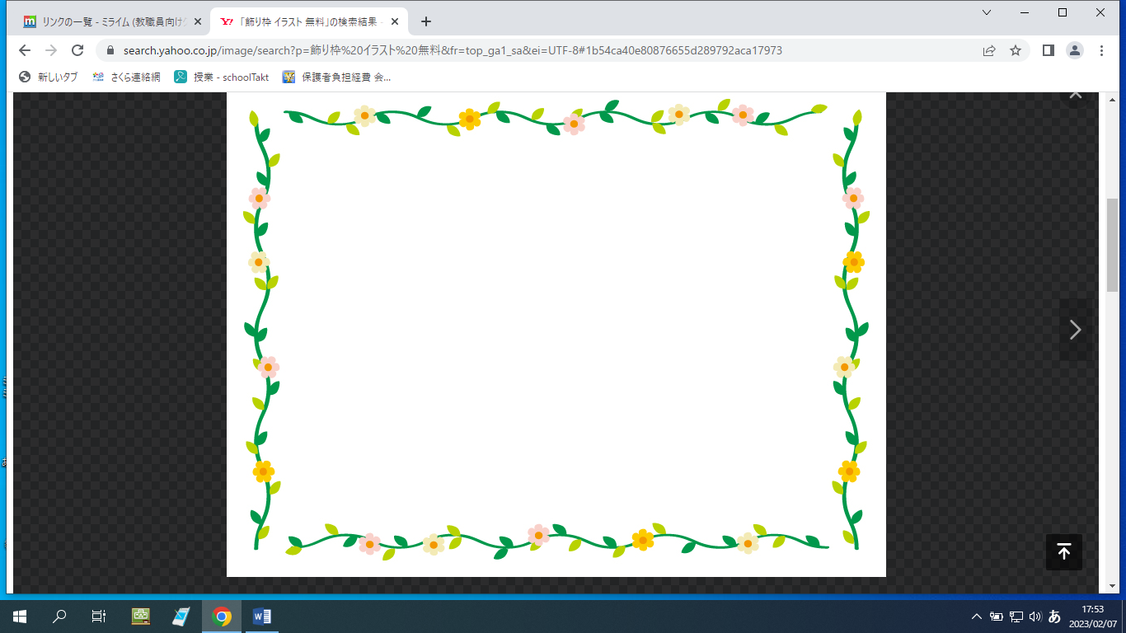

保護者の皆様には、１年間大変お世話になりました。
様々な教育活動にご協力いただき感謝申し上げます。

１学年担任 伴 直美 関口 睦美 中田こず恵



